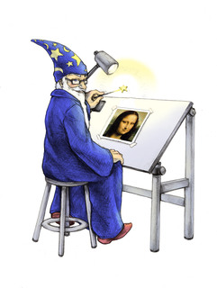
ImageMagick -
Bildbearbeitung auf der Konsole

Arbeitsauftrag

Du hast vom Lehrer einen Ordner „todo“ erhalten.
Darin befinden sich ein Skriptum zu ImageMagick sowie
20 Bilder von der Sanierung der Außenanlagen unserer
Schule (allesamt jpg-Dateien) sowie das Logo unserer Schule.

Erstelle in diesem Ordner ein Bash-Script, das auf einmal folgende Aktionen ausführt:
- Erzeugen eines Unterordners mit der Bezeichnung „done“ - dieses Verzeichnis soll alle bearbeiteten Bilder beinhalten. Die Original-Dateien bleiben unverändert.
- Skalieren aller Bilder auf eine Breite von 640 Pixeln. Die Höhe soll automatisch angepasst werden.
- Konvertieren der Fotos vom jpg-Format ins png-Format.
- Umbenennen aller Bilder nach folgendem Schema: 2008-Sanierung-[1-20].
- Erstellung eines Wasserzeichens (Logo.png) in der unteren rechten Ecke. Zum Bildrand soll jedoch noch ein kleiner Abstand sein.
- Erzeugen eines Polaroideffekts mit dem Dateinamen als Beschriftung.
- Zudem soll eine Datei mit Thumbnails generiert werden, die als Beschriftung den Dateinamen sowie die Auflösung aufweisen.

BONUS 1

- Erweitere das Script so, dass statt den Ziffern 0-9 die Zahlen 00-09 ausgegeben werden. [Hinweis: Suche im WWW nach „Bash Nummerierung führende Null“]
- Frage in deinem Skript ab, ob schon ein Ordner „done“ existiert. Falls dem nicht so ist, soll dieser angelegt werden. Falls dieser aber schon vorhanden ist, möge der Inhalt zu Beginn gelöscht werden. [Hinweis: Suche im WWW nach „Bash Ordner vorhanden“]
- Modifiziere das Script mit Zenity-Fenster für die Abfrage der Dateiendung und des Dateinamens. Zum Schluss soll auch eine Erfolgsmeldung ausgegeben werden. [Hinweis: https://wiki.ubuntuusers.de/Zenity/]

BONUS 2
- Gib mit Hilfe eines weiteren Zenity-Fensters aus, wie viele Dateien schon abgearbeitet wurde (→ Fortschrittsanzeige)!

